Ce sujet aborde quelques aspects de physique et chimie en relation avec la navigation en mer. Un certain nombre de questions s'appuient sur le cas particulier d'un petit bateau habitable de compétition de $6,50 m$, utilisé en particulier pour la course «mini transat »: le pogo 2. Les versions prototypes de ces bateaux font l'objet d'études très poussées et d'innovations à la pointe de la technologie et servent aussi de tests très sévères pour l'adaptation future sur de plus grosses unités (jusqu'aux 60 pieds du Vendée Globe Challenge).
Aucune compétence préalable en dynamique des fluides n'est nécessaire pour traiter ce sujet.
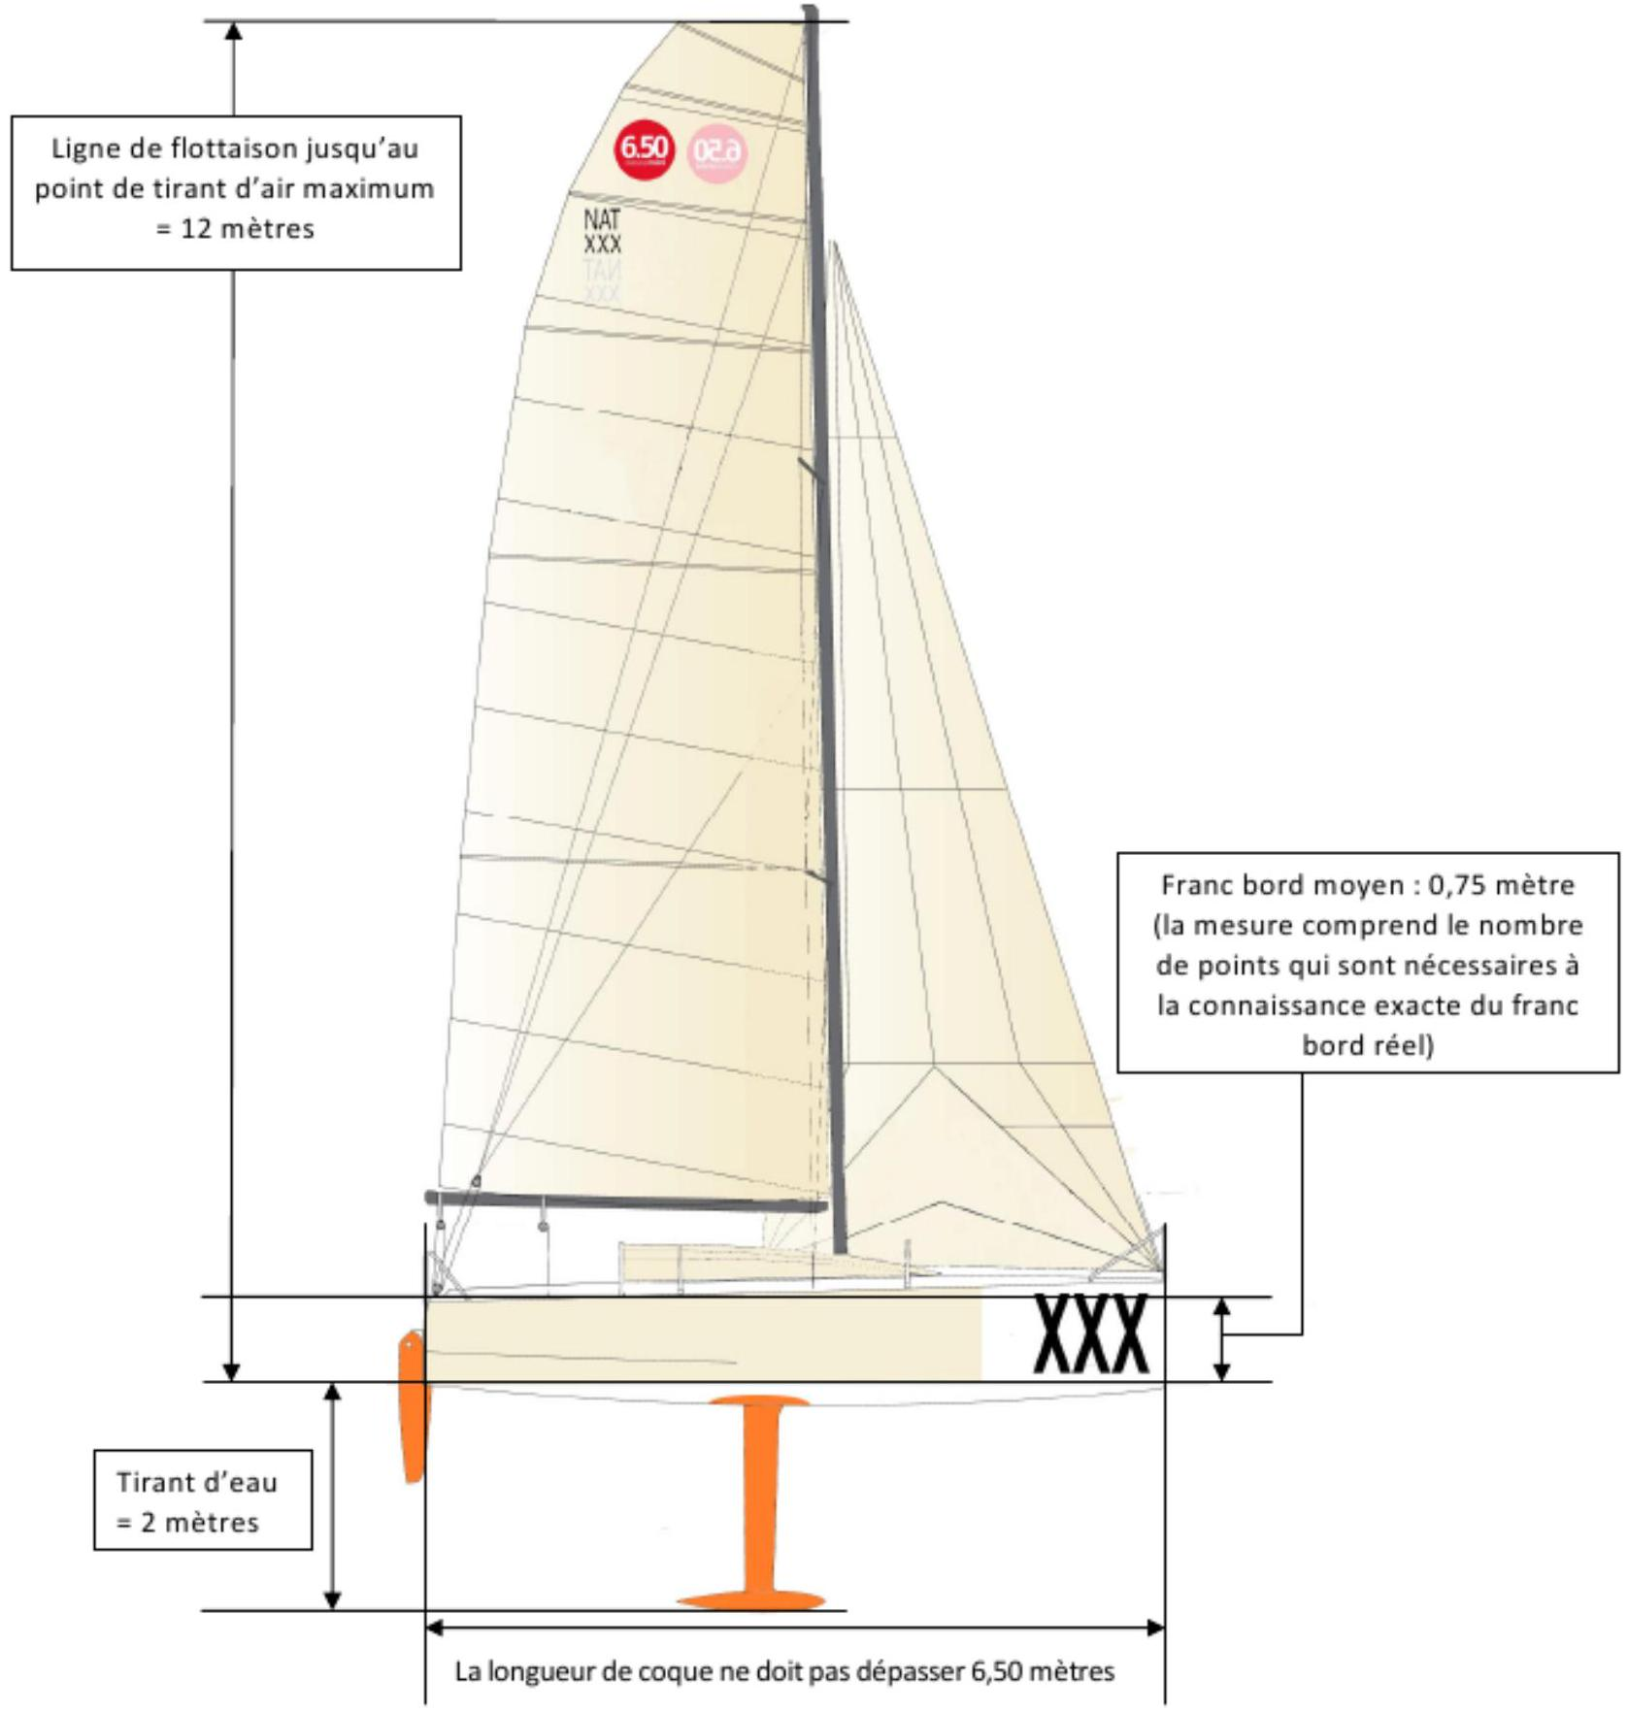
Figure 1
I Préliminaire - mille nautique et nœud
$I.A$ - Les distances en mer sont évaluées en milles nautiques. Le mille nautique, qui sera noté M, correspond à 1852 mètres. En assimilant la Terre à une sphère de rayon $R_{T}=6371 km$, déterminer, en minutes d'angle, l'angle (de latitude) qui correspond à un arc de méridien de longueur 1 M . Conclure sur l'intérêt de cette unité lorsque l'on utilise des cartes exploitant latitude et longitude.
I. $B$ - Déterminer la fréquence d'ondes électromagnétiques dont la longueur d'onde dans le vide vaut $1,0M$. On prendra une valeur approchée avec deux chiffres significatifs pour la célérité des ondes électromagnétiques dans le vide.
À quel domaine des ondes électromagnétique cette fréquence appartient-elle?
$I.C$ - Les vitesses (du vent ou du bateau) sont exprimées en nœuds, unité que l'on notera nd, avec $1nd=1M⋅h^{−1}$ (1 mille nautique par heure). Exprimer en $m⋅s^{−1}$ la vitesse correspondant à 30 nœuds (force 7 sur l'échelle Beaufort, avis de grand frais).
II Aspects mécaniques
On prendra le champ de pesanteur à altitude nulle égal à $g=9,81 m⋅{ s}^{−2}$.
II.A - Stabilité du bateau aux allures portantes
Le terme d'allure dans le contexte de la voile ne désigne pas la vitesse, mais précise l'angle entre l'axe avant-arrière du bateau et l'axe du vent.
On considère d'abord un bateau qui navigue proche du vent arrière (allure portante). Dans ce cas, on utilise couramment une voile légère de grande surface (le spinnaker) déportée à l'avant du bateau et une grand-voile. On adopte ici une géométrie simplifiée pour appréhender le comportement du bateau dans ces conditions : on considère une voile rectangulaire verticale, de largeur $ℓ$, de hauteur $h$, perpendiculaire à l'axe avant-arrière du bateau. On suppose que le vent souffle dans le sens des $z$ croissants, qu'il arrive à incidence normale sur cette voile et que le bas de la voile est confondu avec la surface de l'eau.
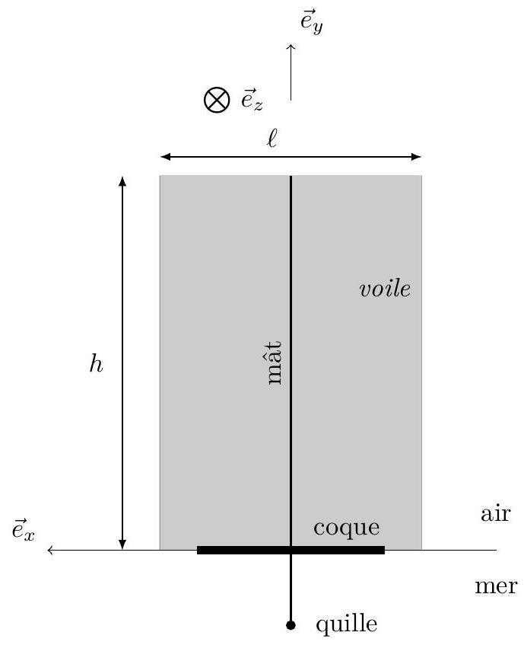
Figure 2 Modélisation du bateau vent arrière (la voile est représentée en grisé, le bateau est vu de l'arrière, le vent souffle vers les valeurs de $z$ croissantes)
II.A.1) On peut prendre en compte l'effet du vent sur les voiles en considérant qu'il exerce sur celles-ci une surpression, appelée pression dynamique, donnée par :
$$p_{d}=\frac{1}{2}ρ_{air}v^{2}$$
où l'on note $v$ la vitesse du vent loin du bateau, par rapport aux voiles (vent apparent), et $ρ_{\text{air }}$ la masse volumique de l'air.
Vérifier l'homogénéité de la formule proposée.
II.A.2) Déterminer l'expression de la résultante $\vec{R}$ des forces exercées par l'air sur la voile et du moment résultant $M_{x}$ par rapport à l'axe défini par l'arête basse de la voile.
II.A.3) Application numérique
Déterminer les valeurs de $\vec{R}$ et $M_{x}$ pour l'ensemble {spinnaker de $70{ m}^{2}(h=10 m,ℓ=7 m)+$ grand-voile de $\left.25{ m}^{2},(h=10 m,ℓ=2,5 m)\right\}$ par un vent apparent de 30 nœuds. On prendra $ρ_{\text{air }}=1,3 kg⋅{ m}^{−3}$.
II.A.4) Très concrètement, quel est le risque lié au moment résultant des actions de l'air sous cette allure ? Comment l'équipage d'un bateau léger doit-il se positionner pour supporter une telle allure avec un vent fort ?
II.A.5) Quelles sont les autres forces en jeu qui peuvent permettre de stabiliser le bateau dans ce contexte ?
II.B - Stabilité du bateau aux allures non portantes
On considère un bateau qui remonte au vent: la projection de son vecteur vitesse sur la vitesse du vent est négative. Un écoulement laminaire du vent autour des voiles permet en effet de développer une force de portance, très similaire à celle qui permet aux avions de voler et ainsi de remonter au vent. Dans ce cas, les voiles sont bordées (proches du plan de symétrie de la coque). Nous n'abordons pas ici l'explication de la portance, qui relève explicitement de la mécanique des fluides.
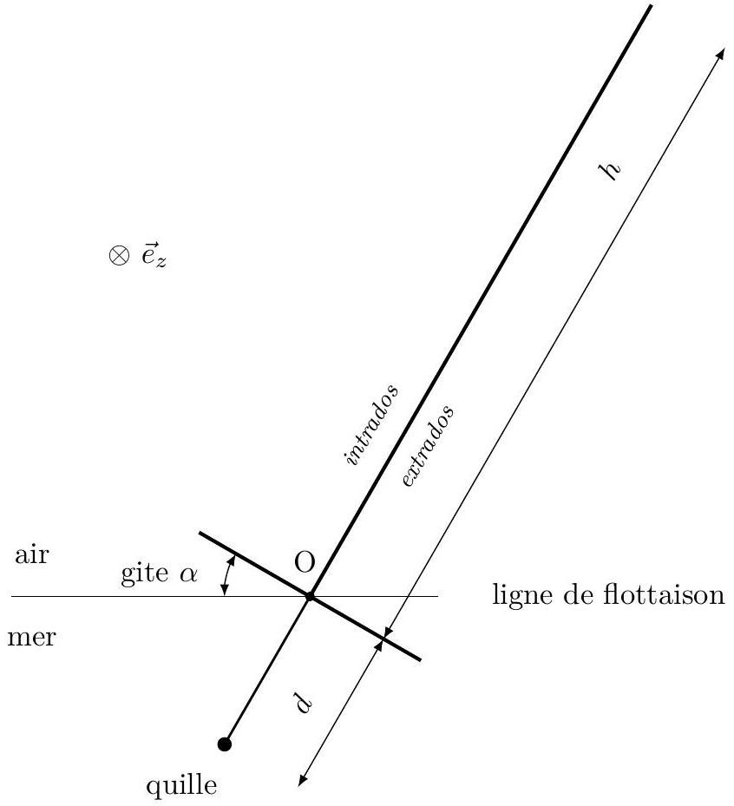
Figure 3 Modélisation du bateau à la gite (le bateau est toujours vu de l'arrière, il avance selon les valeurs de $z$ croissantes)
L'objet de cette question est une approche élémentaire de la stabilité du bateau autour de l'axe avant-arrière (problème du chavirage). On considère donc schématiquement une voile plane, rectangulaire, dans le plan de symétrie du bateau, dont l'arête basse coïncide avec la ligne de flottaison, et sur laquelle on a la différence de pression (voir figure 3) :
$$p_{int}−p_{ext}=\frac{1}{2}Cρ_{air}v^{2}$$
entre l'intrados et l'extrados de la voile. $C$ est un coefficient sans dimension, on prendra $C=0,20$ pour les applications numériques.
II.B.1) Exprimer le moment résultant $M_{z}$ des actions de l'air sur une voile (largeur $ℓ$, hauteur $h$ ) par rapport à l'axe avant-arrière du bateau (axe $Oz$ ).
Quelle est la partie des voiles qui contribue le plus à faire giter le bateau?
II.B.2) Application numérique
Calculer la valeur de $M_{z}$ pour un bateau sous grand-voile ( $h=10 m,ℓ=2,5 m$ ) et génois ( $h=10 m,ℓ=1,7 m$ ) dans 30 nœuds de vent.
II.B.3) La quille est en forme de torpille (voir figure 1). On la modélise par une masse $m=430 kg$ placée dans le prolongement de l'axe du mât, à une distance $d=2,0 m$ sous la ligne de flottaison (voir figure 3). Exprimer le moment par rapport à l'axe $Oz$ (appelé moment de redressement) du poids de cette quille en fonction de l'angle de gite $α$ et des autres grandeurs pertinentes.
II.B.4) Application numérique
Calculer le moment de redressement pour un angle de gite de 30 degrés et conclure en comparant à $M_{z}$.
II.B.5) Certains prototypes de pogo 2 exploitent une quille dite «pendulaire». Celle-ci peut s'incliner d'un certain angle autour de l'axe $Oz$. Expliquer succinctement les avantages et inconvénients de ce système.
II.B.6) Expliquez qualitativement comment la carène (partie immergée de la coque) intervient dans l'équilibre face au chavirage lorsque le bateau gite. Le choix d'une coque très large est-il de nature à produire un important moment de redressement (qui s'oppose au moment du vent sur les voiles) ?
Quel est le moment par rapport à l'axe $Oz$ développé lorsqu'un volume $V=500 L$ d'eau est déplacé par la carène, volume d'eau placé à une distance moyenne de $1,0 m$ de l'axe de rotation, avec un angle de gite valant $α={30}^{∘}$ ?
Conclure.
II.C - Efforts à échelle humaine
Les actions mécaniques que le marin peut effectuer amènent à utiliser d'une part des winchs (utilisation de trains épicycloïdaux) et d'autre part des palans. Le principe du palan est ancien, mais les matériaux nouveaux permettent aux poulies qui les composent d'être bien modélisées par des poulies idéales ce qui change réellement les efforts humains à développer et le poids de l'accastillage. Les poulies seront donc supposées idéales, c'est-à-dire de masse négligeable, de moment d'inertie négligeable et sans frottement interne. De même, on néglige les masses des cordages utilisés ainsi que le glissement des cordages par rapport aux gorges des poulies.
II.C.1) En considérant qu'un marin en bonne condition physique est capable de monter en haut de son mât de 10 m en une minute, estimer l'ordre de grandeur de la puissance moyenne qu'il peut dépenser sur une telle période.
II.C.2) Si le marin disposait d'une machine capable de convertir, avec un rendement égal à 1 , sa puissance mécanique (déterminée à la question précédente) en puissance thermique, combien de temps cela prendrait-il à cette machine pour faire fondre un kilogramme de glace ? On donne la chaleur latente de fusion de l'eau $L_{\text{fus }}=334 kJ⋅{ kg}^{−1}$, on attend seulement un ordre de grandeur.
II.C.3) On considère le schéma de la figure 4 dans un plan horizontal (sur le pont). L'axe de la poulie est fixe par rapport au pont. Quel effort sur l'objet à
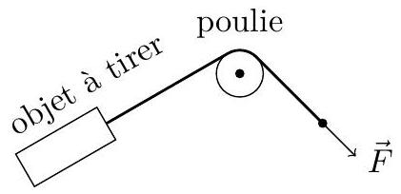
Figure 4 Poulie de renvoi
tirer l'opérateur exerce-t-il lorsqu'il tire avec une force de norme $F$ sur son brin? Quel intérêt présente une telle poulie?
II.C.4) On considère le schéma du palan simple (figure 5 à gauche), dans un plan vertical. L'axe de la poulie supérieure est relié au solide $S$ (typiquement la bôme) sur lequel on cherche à exercer un effort. En raisonnant sur la poulie, déterminer successivement la force exercée sur le pont par le brin de gauche et la force exercée sur le solide $S$ par le cordage qui le relie à la poulie en fonction de $\vec{F}$.
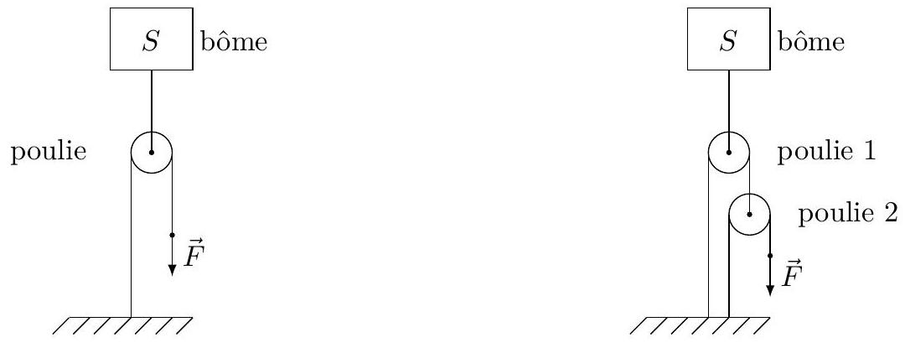
Figure 5 Palan simple et palan double
II.C.5) À quelle vitesse descend le solide $S$ en fonction de la vitesse à laquelle le marin tire sur son brin? Conclure sur la transmission de puissance effectuée par la poulie.
II.C.6) Adapter et reprendre ces questions pour le schéma du palan double (figure 5 à droite).
II.C.7) Dans le cas du palan double, est-il pertinent de choisir des dimensions différentes pour les deux poulies et les différents cordages ? On argumentera la réponse.
III Piles au lithium
Beaucoup d'appareils embarqués portables fonctionnent avec des piles au lithium. Elles peuvent être de forme bouton ou cylindriques. Le but de cette partie est de comprendre l'intérêt du choix du lithium dans leur conception et d'aborder quelques points du recyclage de ces piles.
III.A - Le lithium et ses propriétés
III.A.1) Élément lithium
L'isotope le plus abondant (92,5%) sur terre est $_{3}^{7}Li$.
a) Donner la composition d'un atome de lithium.
b) Donner un ordre de grandeur de la masse molaire atomique du lithium.
c) Rappeler la définition d'un isotope.
III.A.2) Le lithium dans la classification périodique.
a) Où se trouve le lithium dans la classification périodique? À quelle famille appartient-il ? Citez un autre élément de la même famille.
b) Donner sa configuration électronique.
c) Quel ion peut-il former ? On n'oubliera pas de justifier la stabilité de cet ion.
d) Comment évolue dans la classification périodique le caractère réducteur d'un élément ? Que dire alors du lithium?
III.A.3) Structure cristalline
À une température ordinaire, le lithium cristallise dans un système cubique centré.
a) Représenter une maille de ce système.
b) Combien d'atomes sont présents en propre dans une maille ?
c) En travaillant sur une diagonale du cube et en considérant que les atomes sont en contact sur cette diagonale, exprimer la relation entre le rayon $r$ d'un atome et l'arête $a$ de la maille. Sachant que $a=0,35 nm$, calculer numériquement le rayon d'un atome de lithium.
III.B - Le choix du lithium pour les piles
Une modélisation simple d'une pile au lithium est proposée ici. Une des électrodes est constituée de lithium $Li(s)$, l'autre est une électrode liquide qui joue en même temps le rôle d'électrolyte.
III.B.1) Électrode de lithium
À ${25}^{∘}C$, on donne $\frac{RT}{F}ln⁡10≈0,06 V$ et $E^{∘}\left({Li}^{+}/Li\right)=−3,03 V$.
a) Écrire la demi-équation électronique pour ce couple.
b) Exprimer le potentiel de cette électrode noté $E_{Li}$ en présence d'ions ${Li}^{+}$et faire l'application numérique avec une concentration $\left[{Li}^{+}\right]=0,01 mol⋅{ L}^{−1}$.
c) Afin de justifier le choix du lithium, on envisage une autre électrode, au zinc.
Sachant que $E^{∘}\left({Zn}^{2+}/Zn\right)=−0,76 V$, calculer le potentiel rédox de cette électrode en présence d'ions ${Zn}^{2+}$ avec une concentration $\left[{Zn}^{2+}\right]=0,01 mol⋅{ L}^{−1}$.
d) Comparer les deux valeurs précédentes. Que dire du caractère réducteur du lithium ?
e) L'électrode de lithium joue-t-elle alors le rôle de cathode ou d'anode?
III.B.2) Électrode liquide au chlorure de thionyle $\left({SOCl}_{2}\right)$
Elle est constituée d'une électrode de carbone poreux remplie de chlorure de thionyle. Ce dernier est à la fois le solvant et l'électrolyte. La demi-équation est :
$$2{SOCl}_{2}+4e^{−}=S+{SO}_{2}+4{Cl}^{−}$$
a) Déterminer les nombres d'oxydation des différents éléments dans les 4 composés de la demi-équation précédente.
b) Le chlorure de thionyle subit-il une oxydation ou une réduction?
c) L'électrode liquide joue-t-elle alors le rôle de cathode ou d'anode?
Une mesure du potentiel d'oxydoréduction donne $E=0,65 V$ par rapport l'électrode standard à hydrogène.
III.B.3) Bilan de la pile
a) Faire une représentation schématique de la pile en précisant bien la nature de chaque électrode et la polarité de la pile.
b) Écrire l'équation bilan qui traduit le fonctionnement de cette pile.
c) Exprimer la f.é.m de cette pile en fonction de $E$ et $E_{Li}$. La calculer numériquement.
d) Que pensez-vous de la valeur trouvée par rapport aux valeurs connues pour une pile alcaline classique ?
e) Le lithium réagissant vivement avec l'eau et le chlorure de thionyle présentant également des risques, quel conseil peut-on donner à un utilisateur ayant une pile usagée ?
III.C - Quelques propriétés du chlorure de thionyle
III.C.1) Structure
On donne les numéros atomiques suivants : $Z(O)=8;Z(Cl)=17;Z( S)=16$.
Proposer une formule de Lewis pour le chlorure de thionyle ${SOCl}_{2}$ l'atome de soufre étant central. En déduire la géométrie de la molécule.
III.C.2) Réaction sur l'eau
La réaction avec l'eau a pour équation bilan :
$${SOCl}_{2}(l)+H_{2}O=2HCl( g)+{SO}_{2}( g)$$
Les grandeurs thermodynamiques standard à ${25}^{∘}C$ sont rassemblées dans le tableau 1 .
 | $${SOCl}_{2}(l)$$ | $$H_{2}O(l)$$ | $$HCl(g)$$ | $${SO}_{2}( g)$$
$$Δ_{f}H^{∘}\left(kJ⋅{mol}^{−1}\right)$$ | $$−245,6$$ | $$−285,2$$ | $$−92,3$$ | $$−296,8$$
$$S_{m}^{∘}\left(J⋅{mol}^{−1}⋅{ K}^{−1}\right)$$ | 221,8 | 70,0 | 186,8 | 248,2

Tableau 1
On rappelle la valeur de la constante des gaz parfaits $R=8,314 J⋅{ mol}^{−1}⋅{ K}^{−1}$.
a) Calculer l'enthalpie standard de réaction à 298 K notée $Δ_{r}H^{∘}(298 K)$.
b) Calculer l'entropie standard de réaction à 298 K notée $Δ_{r}S^{∘}(298 K)$.
c) En déduire l'enthalpie libre standard de réaction à 298 K notée $Δ_{r}G^{∘}(298 K)$.
d) Calculer la constante de réaction $K^{∘}(298 K)$.
e) Conclure en qualifiant cette réaction sur le plan thermodynamique.
IV Positionnement à l'ancienne
Le compas de relèvement est un instrument essentiel en navigation, et a très longtemps constitué le seul moyen de se repérer efficacement en navigation côtière. On raisonnera sur une aiguille aimantée (une boussole), caractérisée par son moment magnétique que l'on notera $\vec{M}$. L'aimantation de l'aiguille produit un moment magnétique de même géométrie que celui que l'on obtiendrait avec des spires bobinées autour de l'axe Sud Nord d'une aiguille de même géométrie, mais non aimantée. Cette aiguille est supposée contenue dans le plan horizontal local, et libre de tourner exclusivement autour de l'axe vertical local défini par ${\vec{e}}_{r}$ (voir figure 6).
La figure 6 rappelle les notations usuelles pour la base orthonormée directe associée aux coordonnées sphériques ( ${\vec{e}}_{r},{\vec{e}}_{θ},{\vec{e}}_{φ}$ ). La verticale locale est supposée donnée par ${\vec{e}}_{r}$, et le plan horizontal local est défini $par\left({\vec{e}}_{θ},{\vec{e}}_{φ}\right)$.
IV.A - Rappeler l'expression du moment résultant, noté $\vec{Γ}$, exercé par le champ magnétique extérieur $\vec{B}$ sur le moment magnétique $\vec{M}$.
IV.B - Autour de quel axe la composante verticale du champ magnétique local au point considéré pourrait-elle faire tourner l'aiguille aimantée? Conclusion?
IV.C - Donner, en justifiant, la ou les position(s) angulaire(s) de l'aiguille, par rapport à la composante horizontale du champ magné-
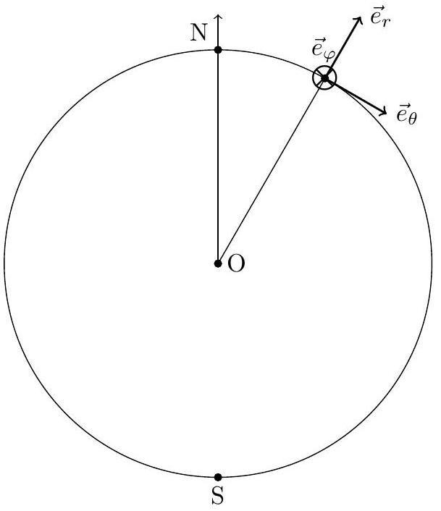
Figure 6 Coupe de la Terre (les points $N$ et $S$ désignent les pôles Nord et Sud, on confond les pôles magnétiques et géographiques)
tique local, associée(s) à un équilibre. Préciser la stabilité du ou des équilibres.
V Positionnement - éléments sur le système GPS
Le positionnement en mer s'effectue couramment en exploitant un récepteur GPS. Le système GPS repose sur une flotte de 24 satellites placés sur un ensemble d'orbites circulaires, qui présentent toutes une même inclinaison par rapport au plan équatorial. Chaque satellite émet en continu des signaux à travers une porteuse à $1575,42MHz$. Un récepteur (appelé parfois «un GPS») peut calculer sa position, sa vitesse et l'heure à partir des signaux reçus par au moins 4 émetteurs différents. Le tableau 2 en fin d'énoncé rassemble quelques données relatives au système GPS et à la Terre, ainsi que les valeurs numériques de quelques constantes.
$V.A$ - Généralités sur le système GPS
V.A.1) Flotte GPS, orbites des émetteurs
a) Les orbites des satellites, considérés comme des points matériels, sont circulaires, dans le référentiel géocentrique, considéré comme galiléen. Rappeler l'expression de la vitesse et de l'accélération en coordonnées polaires. Montrer ensuite que ces trajectoires circulaires sont décrites uniformément et représenter sur un schéma clair les vecteurs vitesse et accélération. Enfin, obtenir la relation entre l'accélération centripète $\vec{a}$, le carré $v^{2}$ de la vitesse et le rayon $r$ de l'orbite, dans le cas particulier d'une telle orbite circulaire décrite uniformément.
b) Déterminer la relation entre la période $T$, l'altitude $H$, la constante gravitationnelle $G$, le rayon $R_{T}$ et la masse $M_{T}$ de la Terre (on pourra introduire la vitesse angulaire $ω$ comme intermédiaire).
c) Des orbites géostationnaires pourraient sembler plus simples à priori. Quelle(s) caractéristique(s) de ces orbites pose(nt) cependant problème pour leur utilisation au sol ?
d) Le système européen Galileo, concurrent du GPS, prévoit des orbites avec une altitude de $23,6×{10}^{3} km$. Quelle sera la période exprimée en heures minutes secondes ?
V.A.2) Principe du GPS
a) Chaque émetteur (satellite) communique avec les récepteurs (sur Terre) en utilisant des ondes électromagnétiques. Le principe du positionnement repose sur des mesures de durée entre émission et réception d'un signal électromagnétique. Déterminer l'ordre de grandeur de la précision nécessaire sur les mesures de durées pour obtenir une précision de l'ordre de 10 m sur les positions.
b) Pour atteindre cette précision, chaque satellite est équipé d'horloges atomiques. Ces horloges exploitent l'étalon naturel de fréquence que représente chaque atome. On rappelle en effet qu'une seconde est par définition la durée de 9192631770 périodes de la radiation associée à la transition entre les deux sous-niveaux de l'état fondamental de l'isotope 133 de l'atome de césium. Calculer numériquement la fréquence associée à cette transition, la longueur d'onde, ainsi que la différence d'énergie entre les deux sous-niveaux, en électron-volt, et en joule.
c) Pouvez-vous citer un appareil d'usage courant qui exploite des ondes électromagnétiques dans le même domaine de fréquences que les ondes obtenues à partir d'une horloge atomique au césium ?
V.A.3) Ondes électromagnétiques
a) L'onde électromagnétique se propageant du satellite vers un récepteur au sol est modélisée localement par une onde plane progressive monochromatique arrivant sur ce récepteur. On écrit à priori le champ électrique sous la forme:
$$\vec{E}(z,t)=E_{0x}cos⁡\left(ωt−kz+φ_{x}\right){\vec{e}}_{x}+E_{0y}cos⁡\left(ωt−kz+φ_{y}\right){\vec{e}}_{y}$$
où $z$ est une abscisse permettant de se repérer sur l'axe satellite-récepteur.
L'antenne GPS émet en pratique une onde de polarisation circulaire droite. Indiquer d'une part la relation que cela impose entre $φ_{x}$ et $φ_{y}$ et d'autre la relation entre $E_{0x}$ et $E_{0y}$.
b) Représenter dans un plan $xOy$ le lieu des points décrit par l'extrémité du vecteur champ électrique au cours du temps, en précisant le sens de parcours.
c) Donner l'expression du champ magnétique $\vec{B}$ associé, puis celle du vecteur de Poynting $\vec{π}$.
d) La puissance moyenne reçue par le récepteur, de surface $S=1,0{ cm}^{2}$, vaut $2,0×{10}^{−15} W$. En utilisant la question précédente, déterminer la valeur du champ électrique $E_{0x}$.
V.B - Mesures de vitesse - effet Doppler
La mesure de vitesse à partir du GPS peut se faire en mesurant la différence entre la fréquence de l'onde électromagnétique reçue et la fréquence de l'onde émise. Dans les questions suivantes, on se limite à un problème à une dimension d'espace, dans un repère d'origine $O$, l'abscisse étant notée $x$.
V.B.1) L'effet Doppler correspond à la modification de la fréquence perçue lorsqu'il existe un déplacement relatif entre un émetteur et un récepteur, quelle que soit la nature des ondes physiques considérées. Dans le cas des ondes sonores, décrire en quelques mots ce que vous entendez (son plus aigu ou plus grave) lorsqu'un véhicule avec une sirène se rapproche, puis s'éloigne de vous.
V.B.2) Un émetteur, placé à l'origine $O$ du repère $R$, rayonne une onde monochromatique se propageant selon les valeurs de $x$ croissantes. Donner l'expression d'une composante de champ électrique $E(x,t)$ associée à une telle onde en fonction de l'amplitude $E_{0}$, du vecteur d'onde $k$, et de la pulsation $ω$ (on pourra supposer que la phase est nulle en $x=0$ à $t=0$ ).
V.B.3) Le récepteur se déplace à la vitesse $V{\vec{e}}_{x}$ par rapport à l'émetteur et définit un repère $R^{′}$, en mouvement par rapport à $R$. Les origines $O$ et $O^{′}$ des deux repères $R$ et $R^{′}$ coïncident à $t=0$. Dans le cadre de la cinématique newtonienne (mécanique classique), donner la relation entre $x,x^{′}$ et $t$ ( $x$ et $x^{′}$ représentent les abscisses d'un même point, respectivement dans $R$ et $R^{′}$ ).
V.B.4) En admettant que ${\vec{E}}^{′}\left(x^{′},t\right)=\vec{E}(x,t)$ où ${\vec{E}}^{′}$ est le champ électrique perçu dans le référentiel $R^{′}$, montrer que la pulsation $ω^{′}$ perçue par le récepteur s'écrit :
$$ω^{′}=ω\left(1−\frac{V}{c}\right)$$
V.B.5) Quelle variation relative de fréquence $\frac{δf}{f}$ faut-il être capable de mesurer si l'on veut, par cette méthode, être capable de mesurer des vitesses de $1 m⋅{ s}^{−1}$ ?
V.C - Alimentation d'une antenne circulaire
Les antennes montées sur les satellites sont souvent conçues pour émettre des ondes électromagnétiques de polarisation circulaire. On étudie ici sommairement une possibilité pour produire une telle polarisation circulaire (la technologie utilisée en pratique sur les satellites GPS est différente et plus complexe). On admettra qu'une antenne rectiligne alimentée par un signal électrique sinusoïdal de pulsation $ω$ produit une onde électromagnétique que l'on peut considérer comme localement plane progressive monochromatique de pulsation $ω$, et de polarisation rectiligne, colinéaire à la direction de l'antenne.
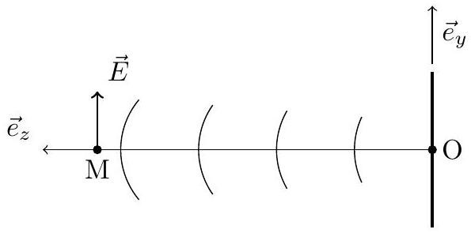
Figure 7
Un oscillateur délivre une tension sinusoïdale donnée par $u_{y}(t)=U_{0}cos⁡(ωt+π/2)$.
L'antenne d'axe $Oy$ de la figure 7, alimentée par cet oscillateur, produit au point $M$ sur l'axe $Oz$ un champ électrique donné par $\vec{E}(z,t)=E_{0}cos⁡(ωt+π/2−kz+φ){\vec{e}}_{y}$, où $φ$ est une constante.
V.C.1) Comment disposer une autre antenne de façon à produire un second champ électrique polarisé rectilignement selon ${\vec{e}}_{x}$ ?
V.C.2) Donner l'expression de la tension $u_{x}(t)$ avec laquelle il faut alimenter cette seconde antenne pour obtenir une polarisation circulaire droite pour le champ électrique total.
En supposant que les fréquences considérées permettent d'utiliser l'électronique des signaux usuelle, on étudie le montage électronique de la figure 8 qui permet d'obtenir cette tension $u_{x}(t)$ à partir de la tension $u_{y}(t)$.
V.C.3) Déterminer la fonction de transfert $\underline{H}=\frac{\underline{s}}{\underline{e}}$.
V.C.4) Déterminer le module de la fonction de transfert.
V.C.5) Montrer que la phase $φ(ω)=Arg(\underline{H}(ω))$ s'écrit sous la forme :
$$φ(ω)=−2arctan⁡(RCω)$$
Donner la représentation graphique de la fonction $ω↦φ(ω)$ sur une échelle linéaire.
V.C.6) Proposer des valeurs pour $R$ et $C$, afin d'obtenir la tension $u_{x}(t)$. Commentaires ?
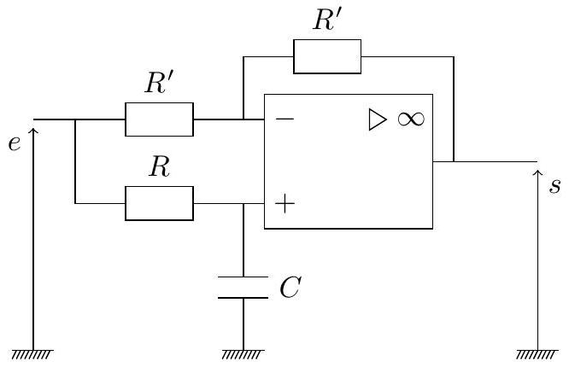
Figure 8
Nombre de satellites | 24
Altitude des orbites | $$20,2×{10}^{3} km$$
Période de rotation des satellites | 11 heures 58 minutes
Fréquence porteuse | $$1575,42MHz$$
Polarisation | circulaire droite
Puissance de chaque émetteur | 10 W
Rayon moyen de la Terre | $$R_{T}=6371 km$$
Constante gravitationnelle | $$G=6,67×{10}^{−11}{ m}^{3}⋅{ kg}^{−1}⋅{ s}^{−2}$$
Célérité de la lumière dans le vide | $$c=299792458 m⋅{ s}^{−1}$$
Constante de Planck | $$h=6,63×{10}^{−34} J⋅ s$$
Charge élémentaire | $$e=1,60×{10}^{−19}C$$
Perméabilité magnétique du vide | $$μ_{0}=4π×{10}^{−7}H⋅m^{−1}$$

Tableau 2 Données relatives au GPS et à la Terre

